**湘西边城机场招聘公告**

**（社会公开招录）**

因工作需要，湘西边城机场现面向社会公开招聘消防护卫、安全检查及客、货运等岗位人员。录用人员按相关规定享受五险一金、住宿、带薪公休假、职业培训等福利待遇。招聘有关事项公告如下：

**一、公司简介**

湘西边城机场项目是经国务院、中央军委批准立项的湖南省、湘西州重点建设项目，是党中央、国务院为改善湘西交通条件，助力湘西地区精准脱贫的一项重大民生工程，它的修建，将彻底改变湘西州对外开放发展格局，对湘西承接产业转移示范区建设，推动创新提质、特色赶超、在武陵山区率先崛起有十分重要的意义。

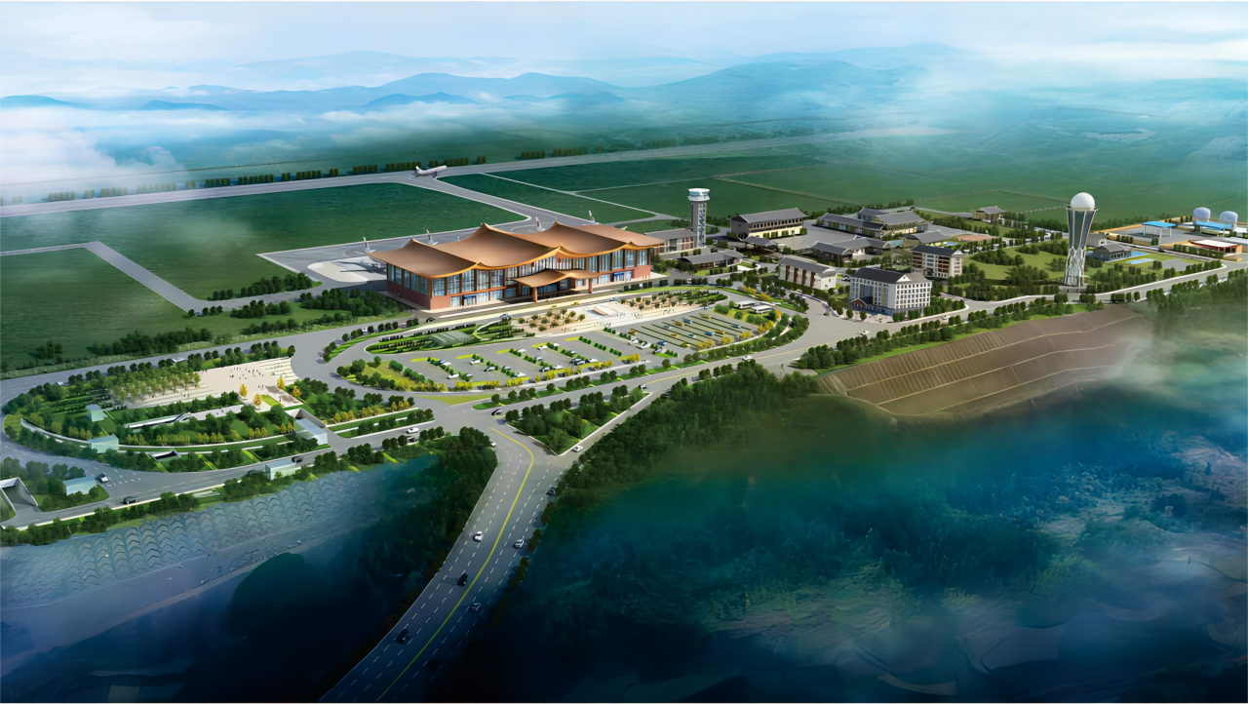

机场位于湖南省吉首市西北方向，花垣县花垣镇，平均海拔703米，占地面积235公顷。机场距吉首市城区公路35公里，距花垣县城公路距离17公里。

湘西边城机场项目已纳入国家《民航发展“十二五”规划机场建设调整目录》、《依托黄金水道推动长江经济发展规划》、《长江经济带发展规划纲要》，进入国家《交通基础设施重大项目工程建设三年行动计划》。2015年2月获得国家民航局选址批复。2016年10月获得国务院、中央军委立项批复。2017年7月获得国家发改委可研批复。2017年十一月机场实验段工程开工建设，根据建设计划，拟于2022年建成首飞。

**二、招聘岗位人数、岗位要求、薪酬待遇**

|  |  |  |  |  |
| --- | --- | --- | --- | --- |
| **岗位** | **岗位职责** | **招聘条件** | **招聘人数** | **薪酬标准**  **(年收入)** |
| **气象预报/观测员** | 负责观测、记录本机场的气象要素，制作和发布本场的天气报告、机场预报、着陆预报、起飞预报、机场警报和风切变警报等。 | 1.本科（含）以上学历，大气科学相关专业，35周岁以下；  2.具备民航气象观测或预报执照。 | 3 | 8-11.5万元（含五险一金） |
| **安检员** | 负责机场范围内旅客、行李货物、道口等安全检查工作。 | 1.大专（含）以上学历，35周岁以下；  2.男身高1.70米以上，女身高1.60米以上；  3.遵纪守法，作风正派，未受过少年管教、劳动教养或刑事处分；  4.具备民航安检初级以上证书者优先；  5.具备民航相关岗位工作经验者可适当放宽条件。 | 13 | 6-9万元（含五险一金） |
| **消防车驾驶员** | 负责机场火情的处置及消防器材的日常维护工作。 | 1.男性，35周岁及以下，大专（含）以上学历；  2.身高1.70米（含）以上，身体状况良好；  3.持B2（含）以上驾驶证；  4.具备消防相关工作三年（含）以上优先；  5.退伍军人优先考虑。 | 6 | 6-7.3万元（含五险一金） |
| **消防护卫员** | 负责执行航班飞行任务的民用航空器在机坪短暂停留期间的监护工作，确保航空器停留期间绝对安全。 | 1.男性，35周岁及以下，大专（含）以上学历；  2.身高1.70米（含）以上，身体状况良好；  3.遵纪守法,作风正派，品质良好，未受过少年管教、劳动教养或刑事处分；  4.具备民航相关岗位工作经验者可适当放宽条件。 | 7 | 6-7.0万元（含五险一金） |
| **特种车驾驶员** | 负责特种车辆驾驶、车辆保养及相关勤务工作，完成应急救援任务。 | 1.男性，45周岁及以下高中（含）以上学历；  2.身高1.70米（含）以上，矫正视力1.0以上；  3.持有B2（含）以上驾驶证，具有三年以上驾驶经验，驾驶证实习期届满2年以上，驾驶证记分周期内无违法记分，三年内无违章、肇事记录。 | 3 | 6.2-7.8万元（含五险一金） |
| **客、货运员** | 负责为旅客提供办理乘机手续、引导登机、广播、配载平衡、监装监卸、货物运输等相关服务工作。 | 1.大专（含）以上学历，30周岁以下；  2.男身高1.70米以上，女身高1.60米以上；  3.普通话标准、五官端正、熟悉计算机操作；  4.持有大学英语四级（含）以上证书且英语口语较好者优先；  5.民航运输相关专业毕业或持有民航运输相关资格证书者优先。 | 7 | 6-8万元（含五险一金） |
| **维修电工** | 负责供水、供电等设施的日常维修养护工作。 | 1.男性，35周岁及以下，大专（含）以上学历；  2.持有低压维修执照；  3.具备技师以上职业资格证书者可放宽条件。 | 2 | 6-7.5万元（含五险一金） |
| **高压电力运行维护员** | 负责对机坪内所属高低压供电设备设施等进行巡视、改造、维修及日常保养等工作。 | 1.男性，35周岁及以下，大专（含）以上学历；  2.具10KV（含）以上高压电工特种作业操作证；  3.能熟练使用办公软件；  4.身体健康，无色盲、传染病、恐高症等；  5.具备技师以上职业资格证书者可放宽条件；  6.有具较强的学习能力，具备行业相关岗位工作经验者可适当放宽条件。 | 3 | 6-8.4万元（含五险一金） |
| **场道技术员** | 负责飞行区场道巡检，实施鸟击防范观测，处理水泥混泥土和沥青混泥土道面的常见病害。 | 1.35周岁以下，大专（含）以上学历毕业；  2.持C1（含）以上驾驶证；  3.民航场道工程管理类、鸟害防治专业毕业，或具备民航相关工作经验者可适当放宽条件。 | 2 | 6-7.5万元（含五险一金） |
| **鸟击防范员** | 负责机场鸟害防范、场务维护、飞行区管理等工作。 | 1.大专（含）以上；通过大学英语四级或六级考试（成绩不低于425分）；  2.专业要求：生物学、生态学、农学、地理学、环境科学等相关专业；  3.具有C1及以上机动车驾驶证者优先；  4.有具较强的学习能力，具备民航相关岗位工作经验者可适当放宽条件。 | 1 | 6-8万元（含五险一金） |
| **会计**  **出纳** | 负责会计核算、账务处理和编制预算等日常财务工作。 | 1.本科（含）以上学历，财会类专业毕业，35周岁以下；  2.具备会计师职称或初级会计师职称且有三年以上财会工作经验。 | 1 | 7-10万元（含五险一金） |
| **合计** | | **48人** | | |

**三、报名方式及时间**

**（一） 报名时间：**2022年8月15日—2022月8月24日17:00

**（二）报名方式：**网络报名和现场报名。

**1.网络报名。**报名人员下载《湘西边城机场应聘人员报名表》（附件），按要求填写相关个人信息，将报名材料以“选聘岗位-姓名”格式命名，并作为邮件主题，在规定时间内发送至招聘工作邮箱xxjcgs1001@163.com。

**2.现场报名。**报名人员下载《湘西边城机场应聘人员报名表》（附件），按要求填写相关个人信息，在规定的时间内将报名材料报送至湘西机场建设工作组办公室（湘西金融大厦19楼,休息日不接收简历投递）。

**（三）报名材料：**应包括《湘西边城机场应聘人员报名表》（附件）、身份证、毕业证、学位证、学信网电子注册备案表、职称或职业资格证书复印件等相关材料。

**四、招聘程序**

发布招聘公告→投递资料→资质审核（需至现场）→笔试（需至现场）→适岗考核（需至现场，限部分岗位）→面试考核（需至现场）→体检→背景调查→确定人选→审批及办理入职手续（需至现场）→入职培训（需至现场）。

**五、注意事项**

**（一）**应聘者必须保证本人提交的个人报名信息内容真实、准确，并对由于个人提供的信息不真实、不准确而导致无法参加招聘考核以及其他直接或间接后果负责。凡在报名中弄虚作假者，一经发现，立即取消应聘资格。

**（二）**应聘者不要向招聘系统内重复投递简历，投递一份简历即可。简历筛选过程中，如发现同一应聘者重复投递简历，以投递的最后一次为准。

**（三）**针对目前存在的社会中介或不法分子个人以“湖南机场集团”或“湘西边城机场”等单位的名义进行虚假招聘的现象，特提醒广大求职人员，所有关于本机场招聘情况会通过0743-8568599进行电话通知告知您，本机场及工作人员绝对不会以其他任何形式通知并另行索要钱财。如果您收到任何来路不明的通知，欢迎拨打热线：0743-8568599咨询或告知我们。

请大家提高警惕，避免上当受骗！

同时，请各位应聘者保持通讯工具畅通，招聘期间，我们将会通过电话、短信等方式发放招聘等后续事宜的通知，如有疑问，您也可以通过以下电话咨询：

湘西边城机场官方电话：**0743-8568599**

湘西厚驿机场有限责任公司

2022年8月15日

**附件：**

**湘西边城机场应聘人员报名表**

**应聘岗位:**

|  |  |  |  |  |  |  |  |  |  |  |  |
| --- | --- | --- | --- | --- | --- | --- | --- | --- | --- | --- | --- |
| 姓名 | | |  | 性别 |  | | 出生日期 |  | | 相片 | |
| 籍贯 | | |  | 民族 |  | | 最高学历 |  | |
| 身高 | | |  | 体重 |  | | 政治面貌 |  | |
| 婚姻状况 | | |  | 健康状况 |  | | 联系电话 |  | |
| 身份证号码 | | |  | | E-mail | |  | | |
| 家庭住址 | | |  | | | | 外语/水平 |  | |
| 毕业院校 | | |  | | | | 专业 |  | | | |
| 专业技能或其它证书 | | | |  | | | | | | | |
| 教育经历(从高中毕业后填写) | 起止年月 | | | 学校 | | 专业 | | 学历 | 学位 | | 教育形式  (全日制/在职) |
|  | | |  | |  | |  |  | |  |
|  | | |  | |  | |  |  | |  |
|  | | |  | |  | |  |  | |  |
|  | | |  | |  | |  |  | |  |
| 工作经历  (社会实践) | 起止年月 | | | 单位 | | 部门 | | 岗位 | | | 证明人 |
|  | | |  | |  | |  | | |  |
|  | | |  | |  | |  | | |  |
|  | | |  | |  | |  | | |  |
|  | | |  | |  | |  | | |  |
| 奖惩  情况 | |  | | | | | | | | | |
| 特长 | |  | | | | | | | | | |
| 自我  评价 | |  | | | | | | | | | |
| 应聘者承诺  本人承诺所填写的信息真实有效，符合应聘岗位所需的资格条件。如有弄虚作假，承诺自动放弃考试和聘用资格。    应聘人签名:  年 月 日 | | | | | | | | | | | |
| 资格审查  意见 | | 签名：  年 月 日 | | | | | | | | | |
| 湘西机场建设工作组审定  意见 | | 盖章  年 月 日 | | | | | | | | | |
| 备注 | |  | | | | | | | | | |